实验报告
专业：___ __姓名：______ _______
学号：___ __
日期：___ ___
地点：

课程名称：____计算机图形学___ 指导老师：______唐敏 _______成绩：_______ __
装 订 线
实验名称： OpenGL显示列表 实验类型：_____基础实验_____同组学生姓名：______________

一、实验目的和要求

在三维观察实验的基础上，通过实现下述实验内容，掌握OpenGL中显示列表的作用和使用方法。

二、实验内容和原理

使用Visual Studio C++编译已有项目工程，

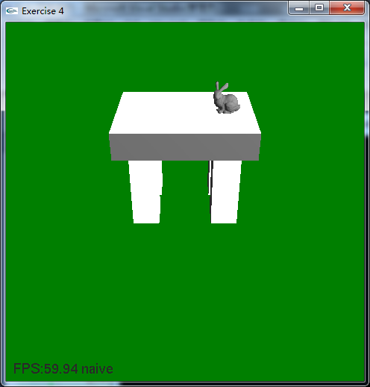

修改代码，通过键盘按键，控制兔子的数量以及整个场景的渲染模式，生成以下图形：
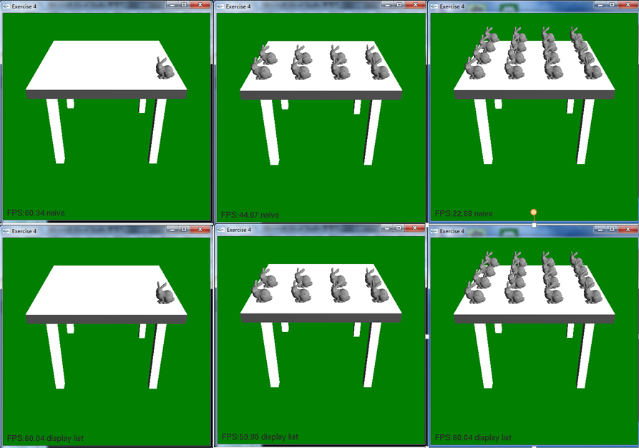
用按键I、K添加兔子数量增减（所有兔子均摆放着在桌面上，兔子间不要有交叉，桌面不够大可自行调整），按键L来切换显示列表和非显示列表绘制方式。WASDZC控制上下左右前后移动,空格键控制整体旋转。
给出的示例中只有16只兔子，有余力的同学可以考虑增加更多的兔子的数目同时桌子也在变大的效果，其他的与图形学相关的功能也有相应加分。希望大家不要仅仅做完实验，原理也要稍微了解一下。
通过动画以及对FPS的理解和分析显示列表对程序绘制性能的影响。

三、主要仪器设备

Visual Studio C++
glut.zip
Ex4-vs2010 工程

四、操作方法和实验步骤

五、实验数据记录和处理
六、实验结果与分析

七、讨论、心得

